Responses of Horticultural Commodities to High Carbon Dioxide as Related to Modified Atmosphere Packaging

**园艺商品对高二氧化碳的反应与气调包装的关系**

附加索引词：采后、储存、气调包装、最小处理

**摘要**：概述了园艺商品对二氧化碳的耐受性，以及商品类型之间和商品类型内部耐受性差异的相关生化和生理方面。这些耐受性与储存期间对使用气调包装（MAP）的响应有关。商品对高二氧化碳升高的反应差别很大，在某些情况下，对气体的低耐受性限制了其用于保持质量的用途。标准建议通常是为尽可能长时间延长任何给定商品的储存期而制定的，对于MAP中使用的短期暴露，安全环境可能有很大不同。使用MAP存储最低限度加工的产品就是一个重要的例子，因为切割产品的商业营销所需的存储周期和质量属性可能与整个产品的存储周期和质量属性非常不同。施加高CO2之前的品种和采后处理等因素可以影响商品对CO2的反应，但在品种选择或商业应用中很少考虑。为了增加MAP的使用，需要更好地了解商品对二氧化碳的生理生化反应。

本文的重点是二氧化碳效应，因为它们涉及到气调包装。在一篇相关的论文中，Beaudry（2000）描述了与园艺商品对低O2的反应相关的因素，但是在MAP条件下，高CO2也是影响水果和蔬菜质量的主要因素。事实上，通常是二氧化碳的升高，或不是，低氧产生有益或有害的影响。

大多数商业上重要的水果和蔬菜对高CO2浓度的采后耐受性已经建立，一般目标是确定安全浓度（连同伴随的O2浓度），以确保最大的商品存储寿命而不会造成伤害。当水果或蔬菜在任何温度/时间组合下受到超出安全范围的大气影响时，损害可能表现为不规则成熟、引发或加剧某些生理失调、异味的产生以及腐烂的可能性增加。

商品对高二氧化碳水平的耐受性受到代谢和物理因素的影响。园艺商品对CO2的反应在物种，品种和品系，器官类型和发育阶段之间可能有很大差异，根据产品的不同，可能是不需要的或非常需要的。一般认为，二氧化碳直接影响呼吸和相关代谢途径，以及乙烯、色素、酚类物质和挥发物等次生代谢途径（Beaudry，1999；Kader，1997a）。然而，影响气体交换的物理效应，如表皮厚度，将影响组织内外的气体平衡，从而影响产品对损伤的敏感性（Burton，1974）。因此，推荐的贮藏环境是对完整水果或蔬菜的总体群体而不是对生理变化很大的个体来说是安全的。

本报告的目的是概述园艺商品对二氧化碳的耐受性，描述商品类型之间和商品类型内部耐受性差异的相关生化和生理方面，并着重讨论这些变量与在贮藏期间使用MAP的关系。此处未考虑二氧化碳对MAP中腐烂发生率的抑菌作用（DeVries-Paterson等人，1991）。

**1.园艺商品对二氧化碳的耐受性**

大多数园艺商品建议的二氧化碳（和氧气）浓度的信息来源包括Beaudry（1999）、Kader（1997a）、Kader和Watkins（2000）引用的参考文献以及每4年举行一次的国际受控大气会议记录（例如Gorny，1997；Kader，1997b；Kupferman，1997；Saltweit，1997）。

这些建议通常代表将导致每种商品的最大储存寿命的条件。然而，检验不同商品对二氧化碳的耐受性差异也是有用的。对于不同的商品，存在超过损伤范围的CO2浓度范围非常广泛（表1）。而2%的二氧化碳代表莴苣的较高水平，一些浆果，无花果和荔枝可以忍受25%或更高。应该注意的是，这些限制是通过存储商品的最大周期来确定的，因此可能低于那些对于短期存储安全的限制。了解二氧化碳伤害易感性差异的原因可能会产生可用于扩大MAP和其他二氧化碳用途（如除虫处理和腐烂控制）的信息。

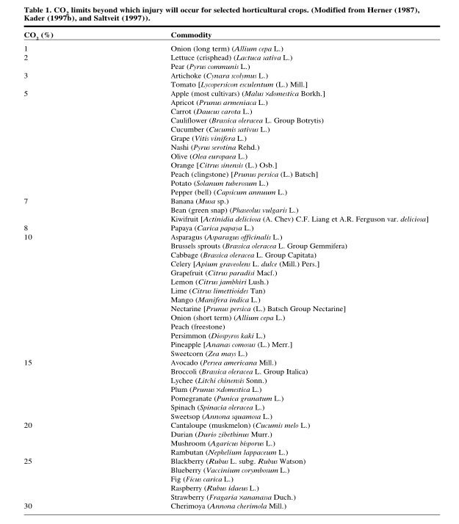

表1。对某些园艺作物造成伤害的二氧化碳限度。

**2.二氧化碳对代谢的影响**

在代谢水平上，由于已经对许多不同植物材料中的缺氧和低氧进行了广泛的研究，因此存在更多的关于O2的影响的信息，而不是有关CO2的信息（Ratcliffe，1995）。相比之下，有关高二氧化碳影响的信息在很大程度上仅限于水果和蔬菜收获后。总的来说，低O2和高CO2对代谢的影响有许多相似之处，其中大多数影响是抑制各种代谢过程（Beaudry，1999；Kader，1997a）。以下情况显而易见。

* 低氧通常会抑制呼吸，但在储存环境中可被高二氧化碳所抑制、影响或刺激（Mathooko，1996a）。呼吸的刺激可能代表组织的应激反应。
* 低O2和高CO2均能抑制1-氨基环丙烷-1-羧酸（ACC）合酶活性。然而，虽然ACC氧化酶活性被低O2抑制，但它们受到低和高CO2浓度的刺激和抑制（Mathooo，1996 6b）。
* 苯丙氨酸解氨酶（PAL）是一种参与酚类代谢的酶，其活性受到低氧的抑制，但在某些组织（Prusky等人，1996年），而不是所有组织（Holcroft等人，1998年）中，其活性受到高二氧化碳的增强。
* 高二氧化碳是乙烯作用的竞争性抑制剂（Burg and Burg，1967）。

高CO2对代谢影响的研究主要集中在糖酵解、发酵、TCA循环和线粒体呼吸链等主要代谢途径上。这里不提供高二氧化碳对单个酶的影响的完整目录，而是对低氧气和高二氧化碳作用之间的差异进行广泛的陈述和识别。高二氧化碳似乎可以做到以下几点。

* 通过糖酵解增加碳流量并维持细胞内的能量水平。糖酵解的活化可能与那些受低氧影响的酶不同，特别是磷酸果糖激酶、PPi-PFK和ATP-PFK（Kerbel等人，1990）。此外，丙酮酸激酶和丙酮酸脱羧酶活性受低氧和高二氧化碳的影响不同（Silva，1998）。
* 通过发酵途径增加碳通量，尽管在高二氧化碳处理中丙酮酸脱羧酶（PDC）和乙醇脱氢酶（ADH）的激活不如在低氧气处理中明显（Ke等人，1995）。
* 结果TCA循环中间产物琥珀酸盐在CO2中积累，但在O2处理的组织中没有积累。这种积累被认为对植物细胞有毒（HulMe，1956），可能与琥珀酸脱氢酶（SDH）活性的抑制有关（Frnkeland帕特森，1973；Ke等人，1993）。然而，丁二酸积累也可能是乙醛酸循环（Yang等人，1998）、γ-氨基丁酸分流（Satya Narayan和Nair，1986）和/或磷酸烯醇式丙酮酸羧化酶活性（Bisbis等人，1997）激活的结果。
* 通过诱导或激活替代氧化酶和抑制细胞色素氧化酶活性来抑制细胞色素途径，从而增强替代途径，尽管治疗效果可以根据组织的生理状态、收获季节、温度和CO2浓度而不同（兰格和Kader，1997年A）。

CO2和O2都可以通过改变降解和/或合成速率、活化和/或失活、底物和辅助因子的可用性或这些过程的组合来影响酶的活性。此外，二氧化碳可能在组织中引起复杂的相互作用，包括变构蛋白动力学的变化（Mitz，1979）。酶的活性也可能受到氧和二氧化碳使细胞质酸化的影响。氧效应可能与乳酸脱氢酶的刺激有关，而二氧化碳效应通常归因于碳酸的生成和随后细胞内pH值的降低（Burton，1974）。细胞质中pH值的变化会影响一些关键酶的活性。理论上的考虑表明，酸化将发生在二氧化碳浓度超过5%（Bown，1985）。然而，强有力的证据表明二氧化碳处理的组织不容易获得，特别是在大体积的水果组织中，尽管Lange和Kader（1997b）发现20%到40%的CO2降低了鳄梨的体内pH值。核磁共振（NMR）测量表明细胞质pH值降低（Siriphanich和Kader，1986）。γ-氨基丁酸酯在经CO2处理的组织中的积累也获得了酸中毒的间接证据，因为它是通过在较低的细胞pH值刺激下消耗质子的谷氨酸脱羧反应中使谷氨酸脱羧而产生的（Ke等，1993）。然而，由于缓冲能力的存在，体内细胞的pH值可能保持相当恒定；这种缓冲能力可能因组织类型的不同而不同，而且酸化在组织对高CO2的反应中的总体重要性尚不确定。

**3.影响园艺商品对CO2耐受性的因素**

品种。注意到品种对商品易受CO2伤害的敏感性的影响，如在莴苣中（Lopez-Galvez等，1996）和在苹果中（Wilkinson和Fidler，1973）。虽然keetal（1993）发现不同耐气性的脆头莴苣品种的有机酸和氨基酸代谢没有差异，但是这些很少被用来研究CO2作用的机理。最近，我们发现了两组草莓品种，它们对二氧化碳含量升高的反应差异很大，如发酵产物乙醛和乙醇的积累所表明的那样。（图1）（Watkins等人，1999）。

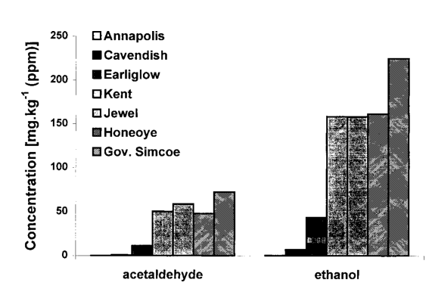

图1。七个草莓品种暴露于20kpa二氧化碳中7d时乙醛和乙醇的浓度（修改自Watkins等人，1999）。安纳波利斯没有检测到乙醛或乙醇。数据是每个品种三次重复的平均值，在P≤0.001时品种差异显著。

当用20%的二氧化碳处理长达9天时，“Annapolis”和“Cavendish”等品种的发酵产物并没有明显积累。相比之下，“Honeoye”和“Kent”等品种积累了大量乙醛和乙醇。这些不同的反应不仅为研究二氧化碳对新陈代谢的影响提供了有用的材料（Fernández Trujillo等人，1999年），而且对MAP的使用也有意义。市场通常会拒绝发酵产品的积累和相关的异味发展。商业上可以将“安那波利斯”和“卡文迪许”等品种视为耐受性，而将“ Honeoye”和“ Kent”等品种分别视为不耐受高CO2条件。 不同品种反应之间的差异可能会影响MAP研究中提出的建议。

采后因素。商品对二氧化碳的耐受性受其浓度、储存温度和暴露于气体的时间长度的影响。在MAP条件下，产品的最佳CO2和O2浓度可能不同于典型的气调储存。例如，一些商品能够在很短的时间内承受很高的二氧化碳浓度，例如芦笋高达60%（Corrigan和Carpenter，1993年），桃子和油桃在20%可以控制冷害（Lurie，1992年）。在较低的温度下，商品的耐受性可能高于较高的温度，例如，芦笋的有益二氧化碳浓度在0至3℃时为10%至14%，在3至6℃时为5%至9%，辣椒的有益二氧化碳浓度在5℃时为15%至20%，在10℃时为0%至5%（Saltveit，1997）。

许多新的商业苹果品种，如‘Braeburn’、‘Empire’和‘Fuji’，在控制性大气贮藏过程中发生了与CO2相关的紊乱，揭示了与MAP条件下的耐CO2相关的其他因素。这些疾病造成的储存损失刺激了研究，这些研究表明了二氧化碳耐受性的几个重要特征。苹果对二氧化碳伤害的易感性受以下因素影响。

* 果实在CA贮藏期间暴露于高CO2的时间。苹果在CA贮藏的最初几周更容易受到CO2的伤害。当‘帝国’苹果在2%CO2和2%O2的正常钙储存条件下每隔4周暴露于5%的CO2中时，大多数伤害发生在最初的4周（Watkins等人。1997年）。Elgar等人。（1998）发现了“Braeburn”的类似结果。
* 暴露于升高的二氧化碳之前在空气中的储存时间。如果‘Empire’、‘Braeburn’或‘Bramley's Seedling’苹果在暴露于高二氧化碳之前在空气中储存的时间只有4到5天，那么对伤害的敏感性就会显著下降（图2）（Colgan等人，1999年；Elgar等人，1998年；Watkins等人，1997年）。
* 用抗氧化剂二苯胺（DPA）进行采后处理。DPA被广泛用作采后淋水，以防止被称为浅表烫伤的生理障碍，它可以防止二氧化碳诱导损伤（图2）（Burmeister和Dilley，1995；Watkins等人。1997年）。

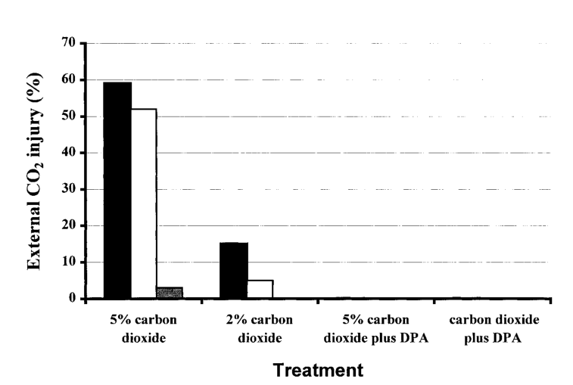

图2。“帝国”苹果果实的外部二氧化碳伤害，在收获时用水或5.9mm二苯胺（DPA）处理，并在空气中储存1d（黑色条）、4d（白色条）或7d（灰色条），然后暴露于2%或5%的二氧化碳（在2%的氧气中）20周。提供了两个组合果园大量水果的数据（修改自Watkins等人，1997年）。

这些研究表明，除了品种效应外，贮藏条件、MAP施用前的延迟和采后化学处理也会影响园艺产品对二氧化碳的耐受性。因此，对苹果的MAP进行研究，例如，对新鲜收获或储存的水果，无论是否经过DPA处理，都可能导致对新鲜或最小加工产品得出不同的结论。

**4.最小加工效应**

最低限度加工产品市场的快速增长导致MAP技术的应用随之增加（Gorny，1997）。最少的加工会直接影响对产品对二氧化碳的耐受性，通过破坏外部和内部环境之间的物理屏障，消除表皮对气体扩散的阻力。因此，人们可能会认为，整个加工产品和最小加工产品之间对二氧化碳的耐受性差异很大。表2显示，新鲜切割产品上出现伤害症状的二氧化碳浓度可能高于、等于或低于整个产品上症状发展的浓度。这些差异至少有两个重要原因。

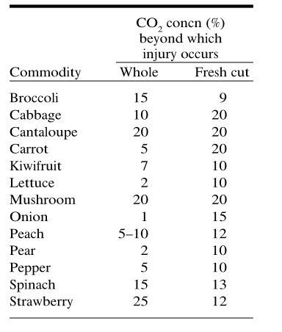

表2，整切和鲜切果蔬耐CO2性比较。

* 加工产品的储存条件可能与整个产品的储存条件大不相同。加工产品的贮存期通常比整个产品的贮存期短得多。切割后的产品具有更大的表面积，可能会遭受更大的水分损失、更多的受损部位、更高的呼吸和乙烯生成速率以及更高的微生物生长。虽然MAP可以延迟这些事件（Gorny，1997），但切割产物比整个产物代谢更活跃，也更容易腐烂，因此寿命更短。
* 对消费者重要的属性，以及因此提供这些属性的最佳存储环境，对于每种类型的产品都是不同的。在草莓中，整个浆果的二氧化碳浓度高于切片；15%到20%的二氧化碳浓度可以保持硬度和减少腐烂，也会导致内部果肉颜色的漂白（Gil等人，1997年）。这种漂白不是对整个产品的营销限制，但对切片是不可接受的（Wright和Kader，1997）。相比之下，对于莴苣，建议最低加工莴苣的二氧化碳浓度高于整个产品。在二氧化碳浓度低至2%的情况下，整个莴苣会因棕褐色斑点和心叶损伤或发酵产物积累而受损（Mateos等，1993a，1993b）。然而，在加工产品中，较高的CO2阻止了与中脉和切面相关的褐变（Lopez-Galvez等，1996； Mateoset等，1993a，1993b）。

此外，品种效应，如前面所述的对整个产品的影响，将在评估切割产品的反应中非常重要。已经展示的例子包括各种各样的产品，如莴苣（Lopez Galvez等人，1996年）和苹果（Kim等人，1993年）。Lopez Galvez等人。（1996）还调查了加工前整个产品的储存期的影响。然而，到目前为止，还没有注意到储存或采后化学品的使用对最低加工产品对高二氧化碳耐受性的可能影响。先前关于DPA和延迟暴露于二氧化碳对整个苹果对这种气体的反应的影响的数据表明，这些影响可能是实质性的。

在商业上，似乎很少有人认识到，甚至对处理与品种或采后效应相关的产品反应的日常变化兴趣更少。最好采用一刀切的方法，但如果无法识别这些影响，可能会导致对正在调查的过程的有效性产生误导性结论，或在该过程付诸实施后对其作出的各种反应。